平昌县自然保护地整合优化方案

# 一、概况

**（一）自然生态现状及保护价值**

平昌县地处四川东北部，米仓山南麓，系原国家扶贫开发工作重点县、川陕苏区革命老区县、全省首批扩权强县试点县。全县幅员2229平方公里，境内最高海拔1338.8米（镇龙镇贾阁山），最低海拔268.3米（白衣镇黄梅溪），辖28个镇、3个街道办事处，393个村（居）委会（村246个、居委会147个），常住人口64.9万人，耕地面积83.35万亩，森林覆盖率达55.44%。县城建成区17.35平方公里，常住人口29.33万人。

平昌县属四川东部山区，地貌属四川盆地外围山地区，地处大巴山山地。县域内主要生态系统有森林生态系统、河流湿地生态系统（水生生态系统）、农田生态系统、城镇生态系统等。

境内的四川驷马自然保护区以次生亚热带常绿阔叶林为主体构成的森林生态系统保存完好。由于多种植物区系交汇渗透和自然历史的变迁，加之植物本身发展演化并逐步对环境的适应，使保护区的植物区系含有多种地理成分，与外界有着广泛的和不同程度的联系。多种区系成分的交错渗透，也说明了它们在发生上和地理上的联系。温带分布属和热带分布属是保护区区系的两大优势成分，而北温带分布属和泛热带分布属又在这两种成分中占有极高的比率。北温带分布的许多科属不仅在我国温带广泛分布，不少属主产于保护区所在的秦巴山区或长江流域以南，乃至西南、华南热带和亚热带山地。四川平昌驷马河国家湿地公园是嘉陵江上游保存较为完好的自然河流生态系统，保护着长江上游中小河流源头地区的珍贵特有鱼类种质资源。

**（二）自然保护地现状**

平昌县现有4个自然保护地，包括：镇龙山国家森林公园、平昌县贾阁山自然保护区、四川驷马自然保护区和四川平昌驷马河国家湿地公园。其中平昌县贾阁山自然保护区与镇龙山国家森林公园的镇龙景区完全重叠，重叠面积1423.88hm2。

平昌县各类自然保护地批复总面积16507.98hm2，图面总面积（含交叉重叠）16525.63hm2（其中平昌县范围内面积16369.94hm2）。平昌县各类自然保护地批复面积占全县陆域国土面积2229平方公里的7.35%，扣除交叉重叠面积后各类自然保护地总面积14946.06 hm2，占平昌县陆域国土面积的6.71%。

表1 平昌县整合优化前自然保护地基本情况统计表

| **序号** | **保护地**  **名称** | **级别** | **类型** | **成立**  **时间** | **批复面积（** hm2**）** | **区县** | **面积**  **（**hm2**）** | **整合优化前管理机构** | **备注** |
| --- | --- | --- | --- | --- | --- | --- | --- | --- | --- |
| **合 计** | | | | | **16507.98** |  | **16525.63** |  |  |
| **1** | 镇龙山国家森林公园 | 国家级 | 森林公园 | 2003年 | 2553 | 平昌县 | 2560.31 | 平昌县镇龙山国家森林公园管理处（挂平昌县五峰林场牌子 |  |
| **2** | 贾阁山县级自然保护区 | 县级 | 自然保护区 | 2004年 | 1420 | 平昌县 | 1423.88 | 平昌县贾阁山自然保护区管理处 | 与镇龙山国家森林公园的镇龙景区完全重叠 |
| **3** | 四川平昌驷马河国家湿地公园 | 国家级 | 森林公园 | 2014年 | 372.98 | 平昌县/巴州区 | 388.83 | 四川平昌驷马河国家湿地公园管理局（挂四川驷马自然保护区管理处牌子） | 位于巴中市平昌县和巴州区境内，其中233.14hm2位于平昌县范围，155.69 hm2位于巴州区范围。 |
| **4** | 四川驷马自然保护区 | 省级 | 自然保护区 | 2008年 | 12162 | 平昌县 | 12152.61 | 四川平昌驷马河国家湿地公园管理局（挂四川驷马自然保护区管理处牌子） |  |

**1.镇龙山国家森林公园**

四川镇龙山国家森林公园于2003年经国家林业局以（林场发〔2003〕241号）文件批准建立，森林公园总面积2560.31hm2，其主要保护对象为森林及野生动植物资源；管理机构为平昌县镇龙山国家森林公园管理处（挂平昌县五峰林场牌子）。

**2.贾阁山县级自然保护区**

平昌县贾阁山自然保护区以（平府发〔2003〕33号）文件批准建立，保护区总面积1423.88hm2，其中核心区面积549.06 hm2，缓冲区面积635.96 hm2，实验区面积238.86 hm2；其主要保护对象为森林生态系统；管理机构为平昌县贾阁山自然保护区管理处，在平昌县镇龙山国家森林公园管理处挂牌。

**3.四川平昌驷马河国家湿地公园**

四川平昌驷马河国家湿地公园于2014年以《国家林业局关于同意北京房山长沟泉水等140处湿地开展国家湿地公园试点工作的通知》（林湿发〔2014〕205号）文件批准成立，总面积388.83hm2；其主要保护对象为野生鱼类；位于巴中市平昌县和巴州区，管理机构为四川平昌驷马河国家湿地公园管理局（挂四川驷马自然保护区管理处牌子）。

**4.四川驷马自然保护区**

四川驷马自然保护区于2000年5月建立，于2008年以《四川省人民政府关于建立四川驷马自然保护区为省级自然保护区的通知》（川府函〔2008〕24号）批准为省级自然保护区，保护区总面积12152.61hm2，其中核心区面积2403.51hm2，缓冲区面积1103.07hm2，实验区面积8646.03hm2；其主要保护对象为森林生态系统类型；管理机构为四川平昌驷马河国家湿地公园管理局（挂四川驷马自然保护区管理处牌子）。

**（三）整合优化工作开展情况**

根据《国家林业和草原局办公室 自然资源部办公厅 生态环境部办公厅关于报送自然保护地整合优化方案的函》（办函保字〔2023〕33号）和《四川省林业和草原局 四川省自然资源厅 四川省生态环境厅关于报送自然保护地整合优化方案的函》（川林护函〔2023〕228号）文件要求，为加快推动我县自然保护地整合优化成果报批落地，按照自然资函〔2020〕71号、自然资办发〔2020〕42号、自然资函〔2020〕861号、自然资办函〔2021〕458号、办函保字〔2022〕99号等整合优化规则，以及预案成果数据和《自然保护地整合优化方案编制大纲》的要求，平昌县林业局委托技术单位编制完成《平昌县自然保护地整合优化方案》初稿，召集相关部门召开平昌县自然保护地整合优化方案审查专题会，收集各部门意见后形成《平昌县自然保护地整合优化方案》。

# 二、自然保护地存在的主要问题和冲突现状

**（一）不同类型自然保护地交叉重叠情况**

平昌县存在1处交叉重叠情况。平昌县贾阁山自然保护区与镇龙山国家森林公园的镇龙景区完全重叠，重叠面积1423.88hm2。

表 2 平昌县自然保护地重叠情况统计表

|  |  |  |  |  |  |
| --- | --- | --- | --- | --- | --- |
| **序号** | **重叠保护地名称** | **类型** | **级别** | **图面面积（hm2）** | **重叠面积（hm2）** |
| 1 | 平昌县贾阁山自然保护区 | 自然保护区 | 县级 | 1423.88 | 1423.88 |
| 2 | 镇龙山国家森林公园 | 森林公园 | 国家级 | 2546.43 |

重叠原因主要在于原保护地相关管理部门之间存在资源管理分割，不同类型保护地依据部门所管理的资源对象各自批准设立，造成了保护地所在生态系统的交叉管理，而地方行政辖区自下而上的保护地申报机制使重叠问题更加严重。地方职能部门依据所管理的资源对象向相应上级部门申报设立保护地，但上级部门间对保护地的批建并无协调。因此，当不同职能部门因特定原因加强不同类型保护地的申报时，就造成了保护地重叠现象。

**（二）现有自然保护地内冲突概况**

**1.本县自然保护地存在的主要问题**

（1）镇龙山国家森林公园

森林公园包括镇龙山、佛头山和白衣古镇三大景区。其中镇龙山景区与平昌县贾阁山自然保护区完全重叠，重叠面积1423.88hm2；白衣古镇景区内存在两块大面积集中连片的永久基本农田；佛头山景区范围内存在集中连片永久基本农田、大面积村寨、人口密集区和连片园地，该部分范围人为活动极为频繁，原住居民生产生活与保护管理矛盾突出。

（2）平昌县贾阁山自然保护区

平昌县贾阁山自然保护区与镇龙山国家森林公园的镇龙景区完全重叠，重叠面积1423.88hm2，其申报部门和主管部门都不同。

（3）四川驷马自然保护区

驷马自然保护区范围内存在大量的城镇建设区、居民集中居住区、耕地、产业园区，同时存在着大面积的人工柏木林、马尾松林。这些林地因造林时间一致，林相非常整齐，林木高度和胸径大致一致，阔叶林植被在保护区内分布面积很小，呈零星散状分布。保护区内樟、银杏、水杉、喜树等均为人工栽培种，不属于重点保护植物，且常绿阔叶植被分布更少。保护区经过十余年的变化，目前保护区内耕地面积占总面积的51.9%，森林与耕地呈镶嵌分布，且受居民生产生活等较强的人为活动干扰，原住居民生产生活与保护管理矛盾突出。

（4）四川平昌驷马河国家湿地公园

四川平昌驷马河国家湿地公园位于巴中市平昌县、巴州区，其中233.14hm2位于平昌县范围，155.69 hm2位于巴州区范围。湿地公园河段沿岸地势平缓，分布有零星耕地，周围居民人为活动频繁，农业生产活动和居民生活对河段干扰较大，且开发性和生产性活动较多。

**2.本县自然保护地的矛盾冲突现状**

（1）镇龙山国家森林公园

a.城镇建成区

面积67.23hm2，涉及人口2689人。

b.永久基本农田

面积376.31hm2。

c.成片人工集体商品林

面积525.03hm2。

d.村庄

面积15.24hm2，涉及人口1708人。

e.其他情况

不涉及矿业权、开发区、工业园区和重大项目设施，范围内不涉及中央和省级生态环境保护督察、自然保护地“绿盾”行动、违建别墅清理整治及长江、黄河生态环境警示片等整改问题清单。

（2）平昌县贾阁山自然保护区

a.永久基本农田

面积63.9hm2。

b.成片人工集体商品林

面积494.75hm2。

c.村庄

面积1.26hm2，涉及人口131人。

d.其他情况

不涉及矿业权、开发区、工业园区和重大项目设施，范围内不涉及中央和省级生态环境保护督察、自然保护地“绿盾”行动、违建别墅清理整治及长江、黄河生态环境警示片等整改问题清单。

（3）四川驷马自然保护区

a.城镇建成区

面积18.93hm2，涉及人口5126人。

b.永久基本农田

面积9926.21hm2。

c.成片人工集体商品林

面积528.76hm2。

d.村庄

面积124.02hm2,涉及人口25116人。

e.项目设施

面积66.53 hm2，包括巴中至达州高速公路工程和巴中至达州铁路工程（巴中市境内）。

f.其他情况

省级环保督察涉及驷马自然保护区的川东北至川西输气联络线管线工程、巴中至达州高速公路建设工程、兴文(巴中)至复兴(达州) 220千伏输变电新建工程、巴中驷马110千伏输变电新建工程、巴达铁路巴中兰草牵引站110千伏供电工程、平昌俱兴砖厂、平昌鸿发砖厂、元缸石电站、铜坑河电站等9个问题；中央环保督察“回头看”交办1起信访举报件，涉及巴达高速公路建设(搅拌站、办公用房、堆码场、工棚等)临时占地未进行复耕复绿。上述问题均已于2019年12月前整改完成并销号。

“绿盾”行动涉及驷马自然保护区的贫困户村内建房或原住民房屋改建45个、贫困村农用水池和花椒产业地20个、贫困村村民出行道路13个、非规模养殖户7个等85个关系原住居民生产生活，无需整改问题；涉及天蓬家庭农场、重跃农业专业合作社、俱兴砖厂、S409非法占用林地等需整改问题4个。上述问题均已于2021年6月底前已整改完成并销号。

小水电清理涉及大腊溪电站和元缸石电站等需整改问题2个，上述问题均已于2020年9月前已整改完成并销号。

范围内不涉及矿业权、开发区和工业园区、违建别墅清理整治及长江、黄河生态环境警示片等整改问题清单。

（4）四川平昌驷马河国家湿地公园

a.城镇建成区

面积5.42hm2，涉及人口409人。

b.永久基本农田

面积70.07hm2。

c.成片人工集体商品林

面积54.69hm2。

d.村庄

面积2.76hm2,涉及人口563人。

e.其他情况

不涉及矿业权、开发区、工业园区和重大项目设施，范围内不涉及中央和省级生态环境保护督察、自然保护地“绿盾”行动、违建别墅清理整治及长江、黄河生态环境警示片等整改问题清单。

# 三、自然保护地整合优化方案

**（一）分析本县自然保护地整合优化结果**

平昌县自然保护地整合优化结果为：

整合优化后，共有自然保护地2处，总面积1115.06hm2，占全县陆域国土面积2229平方公里的0.5%。其中，其中国家级森林公园1处（四川镇龙山国家森林公园），面积851.55hm2，占全县陆域国土面积的0.38%，占全县自然保护地总面积的76.37%；国家级湿地公园1处（四川驷马河国家湿地公园），面积347.56hm2，其中位于平昌县面积263.51hm2，位于巴州区面积84.05hm2，位于平昌县范围占本县陆域国土面积的0.04%，占全县自然保护地总面积的23.63%。

**（二）以整合优化前的单个自然保护地为单位，逐一说明每个保护地的整合优化方案**

**1.平昌县贾阁山自然保护区**

（1）空间整合（身份处置）

平昌县贾阁山自然保护区与镇龙山国家森林公园的镇龙山景区完全重叠，重叠面积1423.88hm2，此次整合归并入镇龙山国家森林公园，不再保留贾阁山县级自然保护区牌子。

（2）管理机构队伍

整合优化后管理机构为平昌县镇龙山国家森林公园管理处（挂平昌县五峰林场牌子）

**2.镇龙山国家森林公园**

（1）空间整合（身份处置）

平昌县贾阁山自然保护区整合归并入镇龙山国家森林公园。

（2）范围优化

镇龙山国家森林公园共调出地块125个，面积1708.76hm2，共涉及人口4397人。

a.城镇建成区

调出图斑数7个，面积67.23hm2，占全部调出图斑总面积的3.93%，涉及人口2689人。

b.成片人工集体商品林

调出图斑21个，面积525.03hm2，占全部调出图斑总面积的30.73%。

c.永久基本农田

调出图斑数42个，面积376.31hm2，占全部调出图斑总面积的22.02%。

d.村庄

调出图斑8个，面积15.24hm2，占全部调出图斑总面积的0.89%，涉及人口1708人。

e.其他

调出图斑数47个，面积724.95hm2，占全部调出图斑总面积的42.42%。

——边界平滑。整合优化后保护地边界需要根据地形地势进一步优化、平滑，方便勘界、定标，此类图斑数3个，面积12.53hm2。

——整合后孤立细碎。整合优化后，原保护地保护面积较小，且不与整合优化后保护地相邻的孤立细碎图斑，连带调出的连片耕地范围内沟渠、田坎、乡村道路等，此类图斑数32个，面积504.03hm2。

——人为活动频繁。虽然不为村庄、城镇建成区，但实际为居民区、耕地等人为活动频繁区域，既没有自然生态系统保护价值，也不方便自然保护地管理，此类图斑11个，面积207.99hm2。

——县界调整导致边界调整。此类图斑1个，面积0.4hm2。

上述调出地块中，不涉及矿业权、开发区、工业园区和重大项目设施，范围内不涉及中央和省级生态环境保护督察、自然保护地“绿盾”行动、违建别墅清理整治及长江、黄河生态环境警示片等整改问题清单。

表3 镇龙山国家森林公园调出地块统计表

| **调出矛盾归类** | **图斑数（个）** | **面积（hm2）** | **占总调出图斑面积的百分比（%）** |
| --- | --- | --- | --- |
| 城镇 | 7 | 67.23 | 3.93% |
| 村庄 | 8 | 15.24 | 0.89% |
| 耕地 | 42 | 376.31 | 22.02% |
| 其他 | 47 | 724.95 | 42.42% |
| 商品林 | 21 | 525.03 | 30.73% |
| 合计 | 125 | 1708.76 | 100.00% |

（3）管理机构队伍

整合优化后管理机构仍为平昌县镇龙山国家森林公园管理处（挂平昌县五峰林场牌子）

**3.四川驷马自然保护区**

（1）空间整合（身份处置）

四川驷马自然保护区整合优化方式为身份处置为国家湿地公园，整合归并入四川平昌驷马河国家湿地公园。

驷马自然保护区范围内存在多个建制镇，区域内保护区与村庄、农田犬牙交错，周边人口稠密，人类活动频繁，人工商品林、基本农田、村庄建设用地等矛盾图斑面积较大，原住居民生产生活与保护管理矛盾突出。调出矛盾冲突地块后，四川驷马自然保护区保留面积为164.33公顷，主要区域位于驷马河流域。驷马河北部与四川平昌驷马河国家湿地公园相连，其在空间分布上，具有完整性、连贯性。河滩及溪沟两旁作为其水源涵养林区森林植被生长茂密，处于较自然状态。此次整合优化结合保护地实际，因地制宜，整合并入四川平昌驷马河国家湿地公园，有利于维护保护地景观格局和景观多样性，保持湿地生态系统涵养水源、调节水分、保护生物多样性；合理地最大程度的移除保护区内的居民点和大面积耕地，保留了河滩及溪沟两旁作为其水源涵养林区森林植被生长茂密、处于较自然状态的区域，根据人为活动频率及人为干扰状态，合理划分功能区，减少区内人为干扰，有利于缓解社区发展与保护区管理的矛盾。

（2）管理机构队伍

整合归并入四川平昌驷马河国家湿地公园后，管理机构为四川平昌驷马河国家湿地公园管理局。

**4.四川平昌驷马河国家湿地公园**

（1）空间整合（身份处置）

四川驷马自然保护区整合归并入四川平昌驷马河国家湿地公园。

（2）范围优化

四川平昌驷马河国家湿地公园平昌县范围共调出地块369个，面积12122.24hm2，共涉及人口31214人。

a.城镇建成区

调出图斑数9个，面积24.35hm2，占全部调出图斑总面积的0.2%，涉及人口5535人。

b.成片人工集体商品林

调出图斑227个，面积583.45hm2，占全部调出图斑总面积的4.81%。

c.永久基本农田

调出图斑数86个，面积9996.28hm2，占全部调出图斑总面积的82.46%。

d.村庄

调出图斑12个，面积126.78hm2，涉及人口25679人，占全部调出图斑总面积的1.05%。

e.项目设施

调出图斑7个，面积66.53公顷，占全部调出图斑总面积的0.55%。其中6个图斑涉及的项目设施为巴中至达州高速公路工程，项目设施批复文件为《国土资源部关于巴中至达州高速公路工程建设用地的批复》（国土资函〔2010〕1089号），1个图斑涉及的项目设施为巴中至达州铁路工程（巴中市境内），项目设施批复文件为《四川省人民政府关于新建巴中至达州铁路工程（巴中市境内）)建设用地的批复》（川府土〔2013〕2号）。

f.其他

调出图斑数28个，面积1324.85hm2，，占全部调出图斑总面积的10.93%。

——整合后孤立细碎。整合优化后，原保护地保护面积较小，且不与整合优化后保护地相邻的孤立细碎图斑，大部分被村庄和基本农田包围，及连带调出的连片耕地范围内沟渠、田坎、乡村道路等，此类图斑数27个，面积1100.24hm2。

——人为活动频繁。虽然不为村庄、城镇建成区，但实际为居民区、耕地等人为活动频繁区域，既没有自然生态系统保护价值，也不方便自然保护地管理，此类图斑1个，面积224.61hm2。

上述调出地块中，不涉及矿业权、开发区和工业园区，范围内不涉及违建别墅清理整治及长江、黄河生态环境警示片等整改问题清单。

省级环保督察涉及驷马自然保护区（整合并入四川平昌驷马河国家湿地公园）的川东北至川西输气联络线管线工程、巴中至达州高速公路建设工程、兴文(巴中)至复兴(达州) 220千伏输变电新建工程、巴中驷马110千伏输变电新建工程、巴达铁路巴中兰草牵引站110千伏供电工程、平昌俱兴砖厂、平昌鸿发砖厂、元缸石电站、铜坑河电站等9个问题；中央环保督察“回头看”交办1起信访举报件，涉及巴达高速公路建设(搅拌站、办公用房、堆码场、工棚等)临时占地未进行复耕复绿。上述问题均已于2019年12月前整改完成并销号。

“绿盾”行动涉及驷马自然保护区（整合并入四川平昌驷马河国家湿地公园）的贫困户村内建房或原住民房屋改建45个、贫困村农用水池和花椒产业地20个、贫困村村民出行道路13个、非规模养殖户7个等85个关系原住居民生产生活，无需整改问题；涉及天蓬家庭农场、重跃农业专业合作社、俱兴砖厂、S409非法占用林地等需整改问题4个。上述问题均已于2021年6月底前已整改完成并销号。

小水电清理涉及大腊溪电站和元缸石电站等需整改问题2个，上述问题均已于2020年9月前已整改完成并销号。

表 5四川平昌驷马河国家湿地公园调出地块统计表

|  |  |  |  |
| --- | --- | --- | --- |
| **调出矛盾归类** | **图斑数（个）** | **面积（hm2）** | **占总调出图斑面积的百分比（%）** |
| 城镇 | 9 | 24.35 | 0.20% |
| 村庄 | 12 | 126.78 | 1.05% |
| 耕地 | 86 | 9996.28 | 82.46% |
| 其他 | 28 | 1324.85 | 10.93% |
| 商品林 | 227 | 583.45 | 4.81% |
| 项目设施 | 7 | 66.53 | 0.55% |
| 合计 | 369 | 12122.24 | 100.00% |

（3）管理机构队伍

整合优化后管理机构仍为四川平昌驷马河国家湿地公园管理局。

# 四、本县自然保护地整合优化方案应明确的内容

**（一）范围调整**

**1. 永久基本农田（含稳定利用耕地）**

本方案共申请调出永久基本农田（稳定利用耕地）10372.59公顷，其中3122.01公顷位于自然保护区核心保护区。经评估论证，将核心保护区内永久基本农田（稳定利用耕地）调出，具有必要性，不会对生态功能和自然保护区造成明显影响，对保证区域永久基本农田（稳定利用耕地）红线稳定，保障粮食安全具有重要作用。

**2. 调出矿业权**

无。

**3. 人工集体商品林**

本方案共申请调出人工集体商品林1108.48公顷，均成片分布并经过科学评估，且其调出不涉及重要江河干流源头、两岸，重要湿地和水库周边，荒漠化和水土流失严重地区。

**4. 经济开发区**

无。

**5. 镇村**

本方案共申请调出镇村300.13公顷，其中10.07公顷位于自然保护区核心保护区，其调出不会对生态功能和自然保护地造成明显影响。

**6. 工业企业**

无。

**7. 文化旅游、蓄能发电及其他不符合生态保护红线管控要求的项目**

无。

**8. 项目设施用地**

本方案共申请调出项目设施用地2个，面积66.53公顷，均位于自然保护区一般控制区。其中，均为选址明确的交通重大项目。经举证、评估和论证，均符合县级以上发展规划、国土空间规划和各类专项规划，且调出不会对生态功能和自然保护地造成明显影响。

**（二）功能区调整**

**1. 合法水利水电等设施和村寨人文景观**

无。

**2. 重大项目**

无。

**3. 人为活动频繁地块调整功能区**

无。

**（三）自然保护地跨界地块调整**

本方案中共申请将四川镇龙山国家森林公园0.4公顷跨界争议地块调出自然保护地。经收集分析四川镇龙山国家森林公园设立过程中的文件和资料，该跨界争议地块系平昌县在规划设立四川镇龙山国家森林公园时，因地形图绘制精度等原因，错误地将不属于该县行政管辖范围的达州市万源市区域划入，且未征求万源市人民政府意见。因万源市人民政府不知情，自然保护地建立后该区域也未按照自然保护地管理。平昌县人民政府已承诺，该跨界争议区域调出后，将加强监管，确保该区域自然资源、自然景观和自然生态系统得到有效保护。

**（四）环保督察等问题**

本方案中自然保护地调出图斑中省级环保督察涉及川东北至川西输气联络线管线工程、巴中至达州高速公路建设工程、兴文(巴中)至复兴(达州) 220千伏输变电新建工程、巴中驷马110千伏输变电新建工程、巴达铁路巴中兰草牵引站110千伏供电工程、平昌俱兴砖厂、平昌鸿发砖厂、元缸石电站、铜坑河电站等9个问题；中央环保督察“回头看”交办1起信访举报件，涉及巴达高速公路建设(搅拌站、办公用房、堆码场、工棚等)临时占地未进行复耕复绿。上述问题均已于2019年12月前整改完成并销号。

“绿盾”行动涉及贫困户村内建房或原住民房屋改建45个、贫困村农用水池和花椒产业地20个、贫困村村民出行道路13个、非规模养殖户7个等85个关系原住居民生产生活，无需整改问题；涉及天蓬家庭农场、重跃农业专业合作社、俱兴砖厂、S409非法占用林地等需整改问题4个。上述问题均已于2021年6月底前已整改完成并销号。

小水电清理涉及大腊溪电站和元缸石电站等需整改问题2个，上述问题均已于2020年9月前已整改完成并销号。

范围内不涉及违建别墅清理、长江和黄河警示片发现问题等整改问题清单。对现已完成整改的，将加强监管，确保不“以调代改”“死灰复燃”，不对生态功能和自然保护地造成明显影响。

# 五、影响和效益评价

**（一）整合优化方案生态效益分析**

平昌县自然保护地整合优化后调出面积13836.79hm2，占原自然保护地面积的92.58%。整合优化调出区域无自然景观资源、不涉及重点功能区和禁止开发区、无国家级重点保护野生动植物、无地方特有种群、极小种群、迁徙通道或扩散廊道，也不处于动植物区划的关键或较重要演化交汇地带上，因此整合优化对生物多样性保护、对自然景观及文化保护价值影响较小，对生态区位的重要性不会造成负面影响。

**（二）整合优化方案经济效益分析**

整合优化后，减少永久基本农田10373.08hm2，减少村庄142.02hm2，减少城镇建成区158.11hm2，减少人工集体商品林1108.48hm2。

将永久基本农田、城镇村庄、人工商品林、历史遗留问题等区域调出，有利于平昌县社会经济发展，促进国土空间规划的落实；有利于解决历史遗留问题促进社会稳定，有利于解决民生问题满足平昌人民对美好生活的需求。

**（三）整合优化方案社会效益分析**

随着经济社会的发展，保护管理和地方经济社会发展的矛盾越来越突出，通过整合优化，解决了长期以来的历史遗留问题，建设了健康稳定高效的自然生态系统。

**（四）调入调出区域的影响评价**

调出区域自然性和典型性较低，保护价值不高。而且人为活动频繁，不利于生态系统保护。

调出区域景观多样性低，不具有重要、特殊、省级保护价值和地方代表性作用，其景观典型性低，景点较少，景观价值不高，调出不会对自然保护地的景观价值造成负面影响。

调出区域乔木野生种质资源种类少、遗传多样性价值低，生物多样性低。调出区域人口密集，人为活动频繁，野生动物几乎不在此区域出没。平昌县自然保护地涉及多个城镇、村庄及永久基本农田，老百姓世代在此范围内频繁从事农业、林业种植活动，人为活动频繁，社会干扰影响大。调出有利于对生态环境更好的保护。

整合优化后无调入区域。

# 六、相关意见和承诺

**（一）**对整合优化方案中拟调出的建设用地、人口密集区、各类建设项目、影响稳定重大矛盾冲突地块等，我县明确意见为继续调出。

调出地块符合国家自然保护地整合优化规则，调出对自然保护地的保护价值无重大影响。

**（二）**省级环保督察涉及驷马自然保护区（整合并入四川平昌驷马河国家湿地公园）的川东北至川西输气联络线管线工程、巴中至达州高速公路建设工程、兴文(巴中)至复兴(达州) 220千伏输变电新建工程、巴中驷马110千伏输变电新建工程、巴达铁路巴中兰草牵引站110千伏供电工程、平昌俱兴砖厂、平昌鸿发砖厂、元缸石电站、铜坑河电站9个问题；中央环保督察“回头看”交办1起信访举报件，涉及巴达高速公路建设(搅拌站、办公用房、堆码场、工棚等)临时占地未进行复耕复绿。上述问题均已于2019年12月前整改完成并销号。

“绿盾”行动涉及驷马自然保护区（整合并入四川平昌驷马河国家湿地公园）的贫困户村内建房或原住民房屋改建45个、贫困村农用水池和花椒产业地20个、贫困村村民出行道路13个、非规模养殖户7个等85个关系原住居民生产生活，无需整改问题；涉及天蓬家庭农场、重跃农业专业合作社、俱兴砖厂、S409非法占用林地等需整改问题4个。上述问题均已于2021年6月底前已整改完成并销号。小水电清理涉及大腊溪电站和元缸石电站等需整改问题2个，上述问题均已于2020年9月前已整改完成并销号。范围内不涉及矿业权、开发区、工业园区、违建别墅清理整治及长江、黄河生态环境警示片等整改问题清单。

我县承诺，上述问题涉及区域调出自然保护地范围后，仍将按照中央环保督察和“绿盾”行动要求，严格落实“党政同责、一岗双责”，层层压实责任，完成问题整改和销号后续工作，严格监管，加强生态环境执法，确保不以调代改，相关问题不死灰复燃。

附件：1.平昌县整合优化前自然保护地分布图

2.平昌县整合优化后自然保护地分布图

3.平昌县整合优化后自然保护地与生态保护红线分布图

4.四川镇龙山国家森林公园整合优化前后对比图

5.四川平昌驷马河国家湿地公园（平昌县范围）整合优化前后对比图

6.平昌县整合优化前自然保护地名单

7.平昌县整合优化后自然保护地名单

附件1

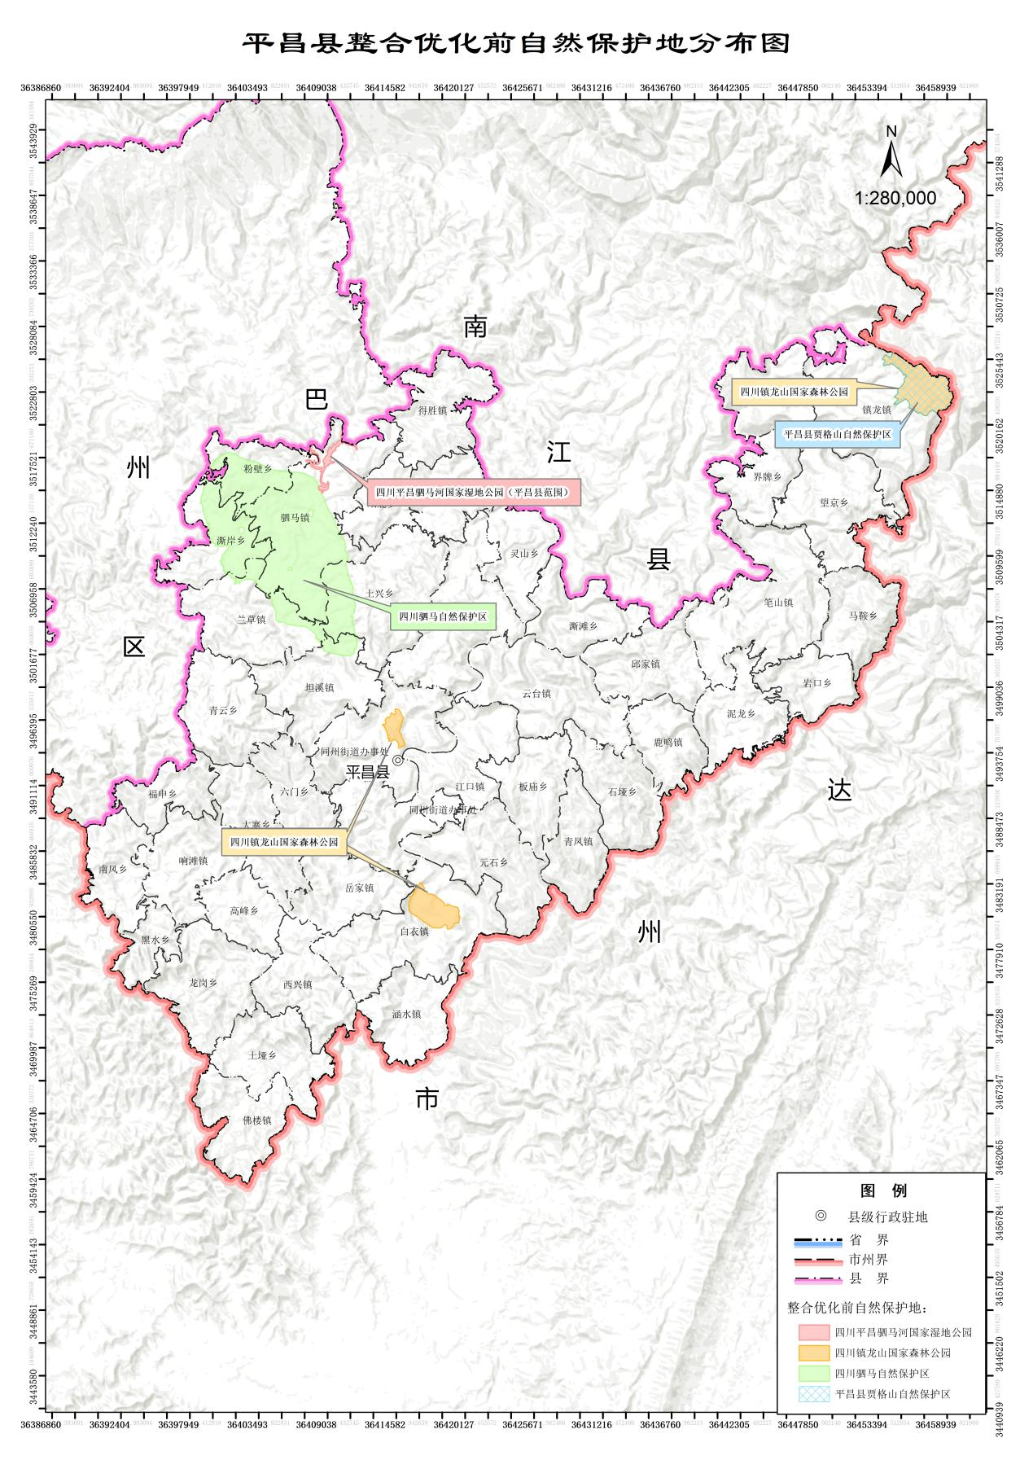

附件2

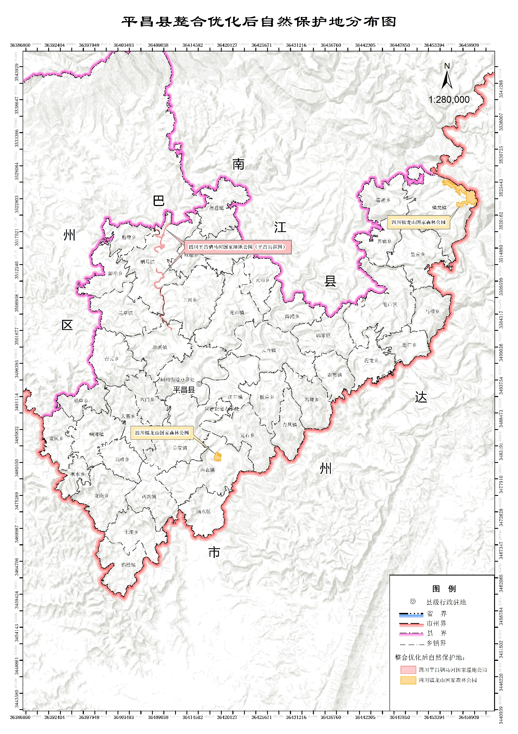

附件3

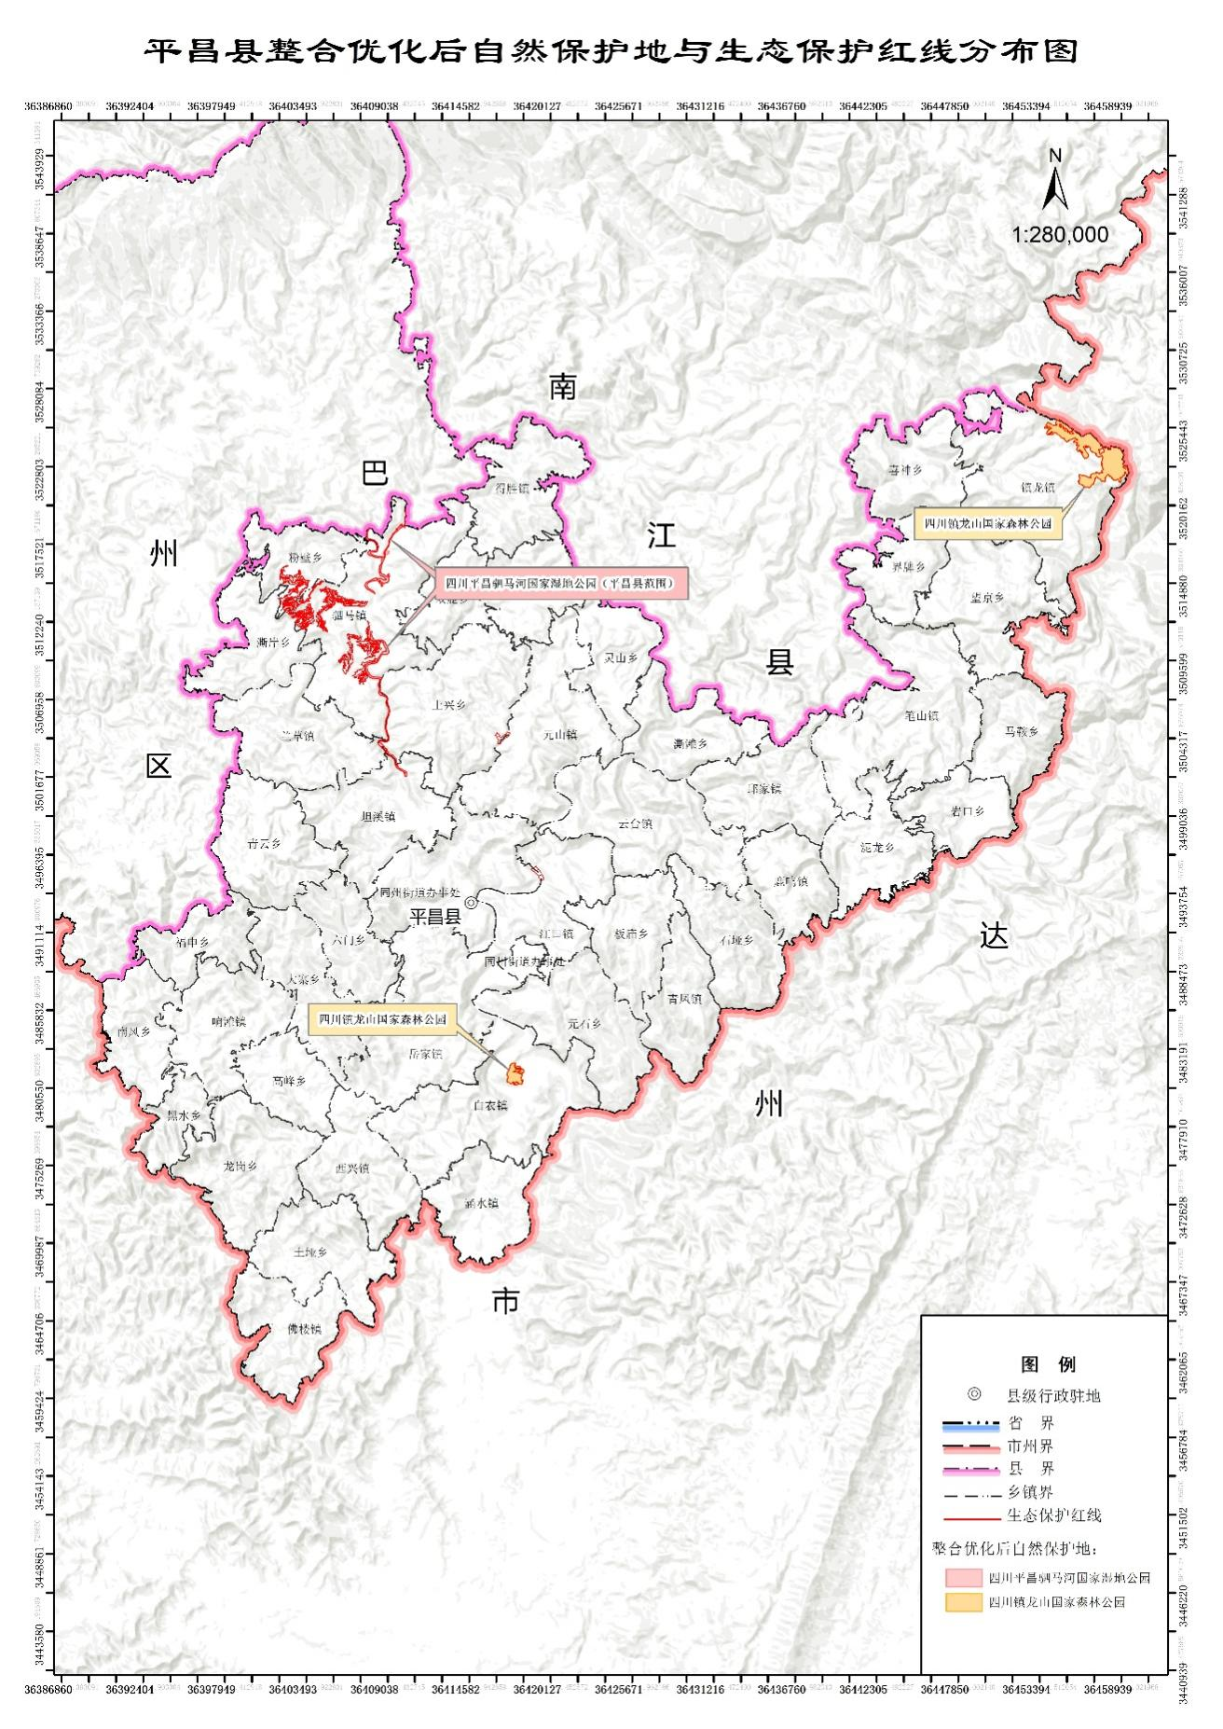

附件4

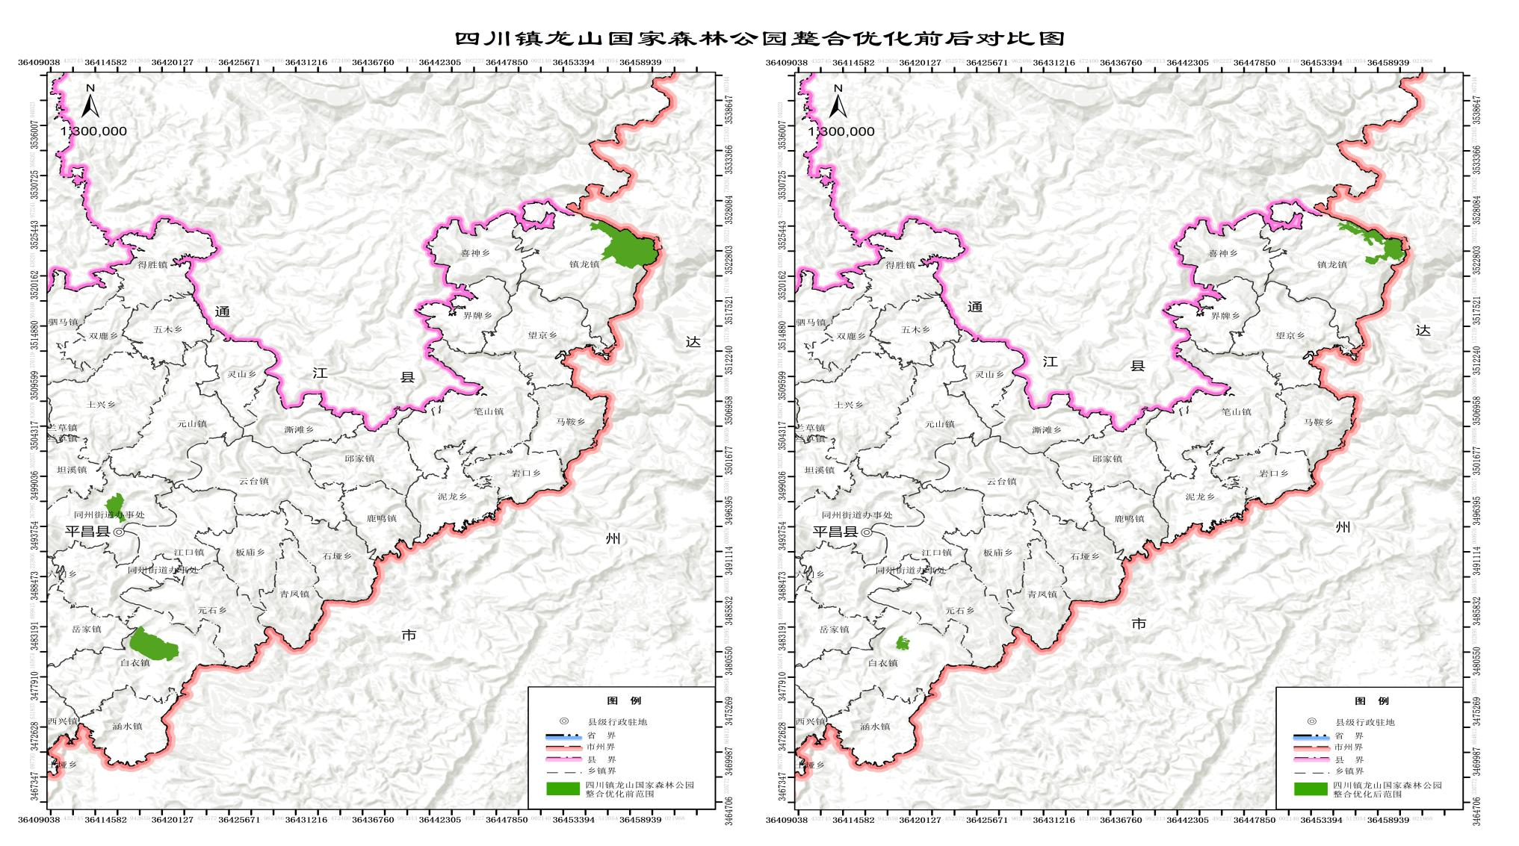

附件5

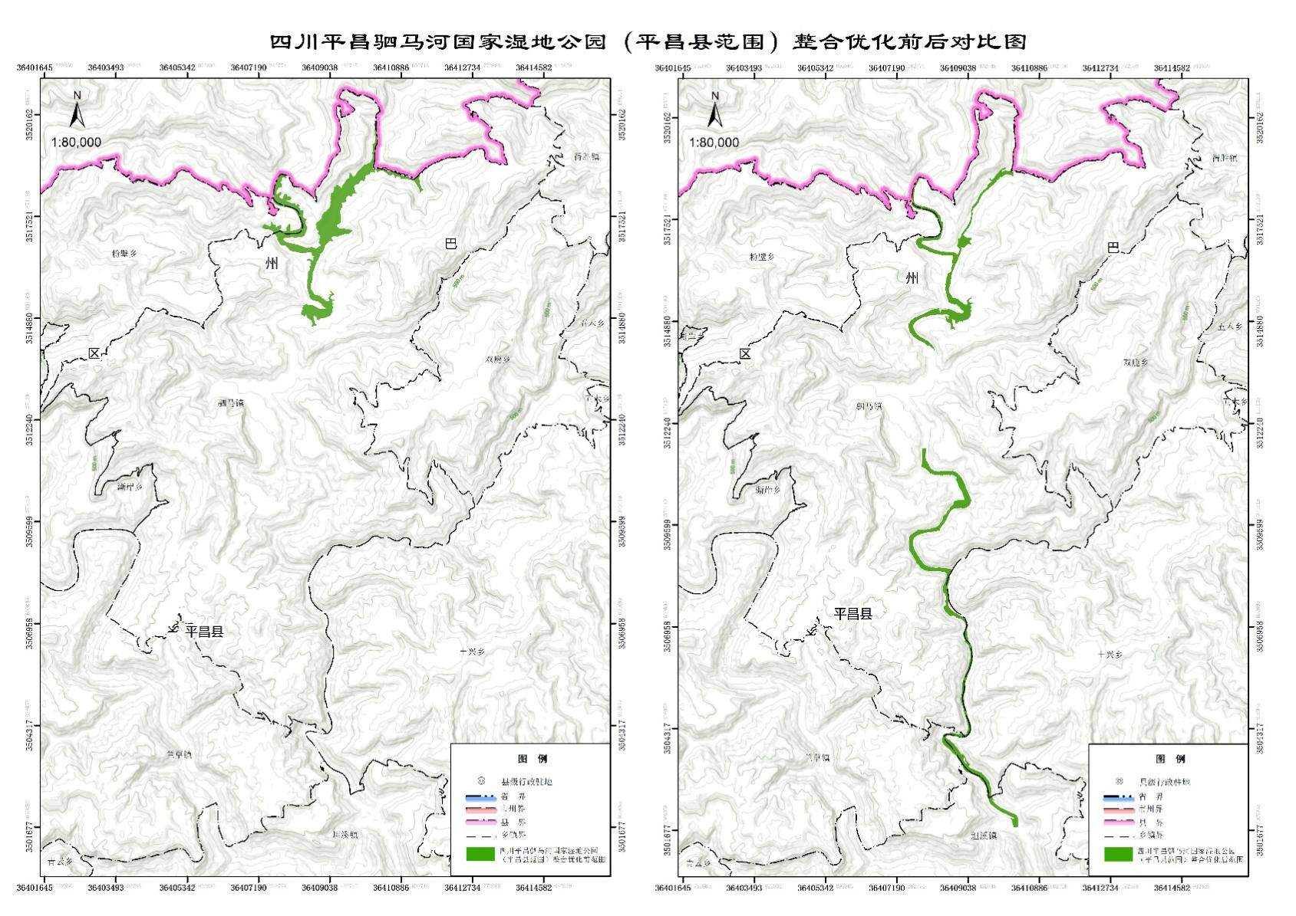

附件6

平昌县整合优化前自然保护地名单

|  |  |  |  |  |  |  |  |  |
| --- | --- | --- | --- | --- | --- | --- | --- | --- |
| **名 称** | **数量** | **类型** | **级别** | **管理机构** | **设立时间** | **批复面积（公顷）** | **整合前面积**  **（ 公顷）** | **备注** |
| 镇龙山国家森林公园 | 1 | 森林公园 | 国家级 | 镇龙山国家森林公园管理处 | 2003年 | 2553 | 2560.31 |  |
| 贾阁山县级自然保护区 | 1 | 自然  保护区 | 县级 | 平昌县贾阁山自然保护区管理处 | 2004年 | 1420 | 1423.88 |  |
| 四川平昌驷马河国家湿地公园 | 1 | 森林公园 | 国家级 | 四川平昌驷马河国家湿地公园管理局 | 2014年 | 372.98 | 388.83 | 整合优化前总面积388.83公顷，其中位于平昌县面积233.14公顷，位于巴州区面积155.69公顷。 |
| 四川驷马自然保护区 | 1 | 自然保护区 | 省级 | 四川驷马自然保护区管理处 | 2008年 | 12162 | 12152.61 |  |

附件7

平昌县整合优化后自然保护地名单

|  |  |  |  |  |  |  |
| --- | --- | --- | --- | --- | --- | --- |
| **名 称** | **数量** | **类型** | **级别** | **管理机构** | **整合后面积（公顷）** | **备注** |
| 镇龙山国家森林公园 | 1 | 森林公园 | 国家级 | 镇龙山国家森林公园管理处 | 851.55 |  |
| 四川平昌驷马河国家湿地公园 | 1 | 森林公园 | 国家级 | 四川平昌驷马河国家湿地公园管理局 | 347.56 | 整合优化后总面积347.56公顷，其中位于平昌县面积263.51公顷，位于巴州区面积84.05公顷。 |